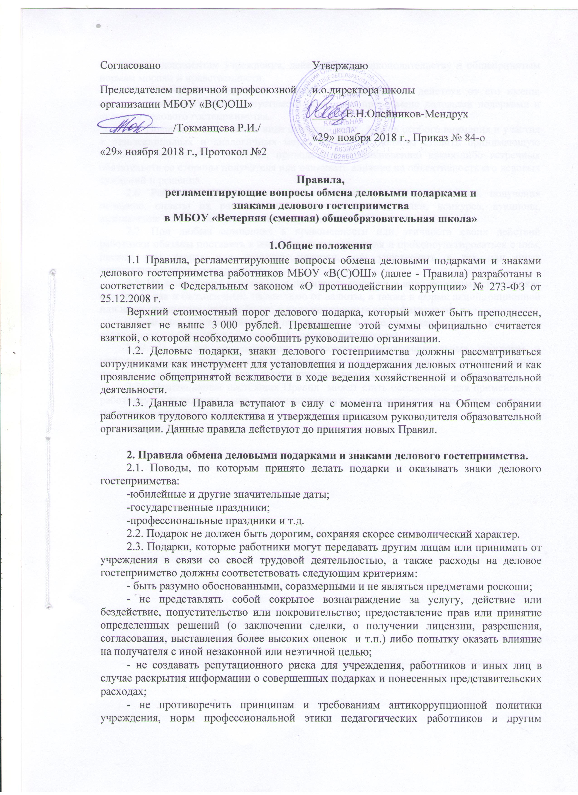внутренним документам учреждения, действующему законодательству и общепринятым нормам морали и нравственности.
2.4. Работники, представляя интересы учреждения или действуя от его имени, должны понимать границы допустимого поведения при обмене деловыми подарками и оказания делового гостеприимства.
2.5. Подарки, в том числе в виде оказания услуг, знаков особого внимания и участия в развлекательных и аналогичных мероприятиях не должны ставить принимающую сторону в зависимое положение, приводить к возникновению каких-либо встречных обязательств со стороны получателя или оказывать влияние на объективность его деловых суждений и решений.
2.6. Работники учреждения должны отказываться от предложений, получения подарков, оплаты их расходов и влияния на исход сделки, конкурса, аукциона, выставление оценок, на принимаемые учреждением решения и т.д.
2.7. При любых сомнениях в правомерности или этичности своих действий работники обязаны поставить в известность руководителя и проконсультироваться с ним, прежде чем дарить или получать подарки, или участвовать в тех или иных представительских мероприятиях.
2.8. Не допускается передавать и принимать подарки в виде денежных средств, как наличных, так и безналичных, независимо от валюты, а также в форме акций, опционной или иных ликвидных ценных бумаг, в виде подарочных сертификатов и т.д.
2.9. Не допускается принимать подарки и т.д. в ходе проведения торгов и во время прямых переговоров при заключении договоров (контрактов).
2.10. В случае осуществления спонсорских, благотворительных программ и мероприятий учреждению должны предварительно удостовериться, что предоставляемая помощь не будет использована в коррупционных целях или иным незаконным путем.
2.11. Неисполнение настоящих Правил может стать основанием для применения к работнику учреждения мер дисциплинарного, административного, уголовного и гражданско-правового характера.

Приложение № 1
к Правилам, регламентирующим
вопросы обмена деловыми подарками и
знаками делового гостеприимства
в МБОУ «В(С)ОШ»

Лист ознакомления
с Правилами, регламентирующие вопросы
обмена деловыми подарками и знаками делового гостеприимства
МБОУ «Вечерняя (сменная) общеобразовательная школа»
Ф.И.О. | Должность | Дата  ознакомления | Подпись

